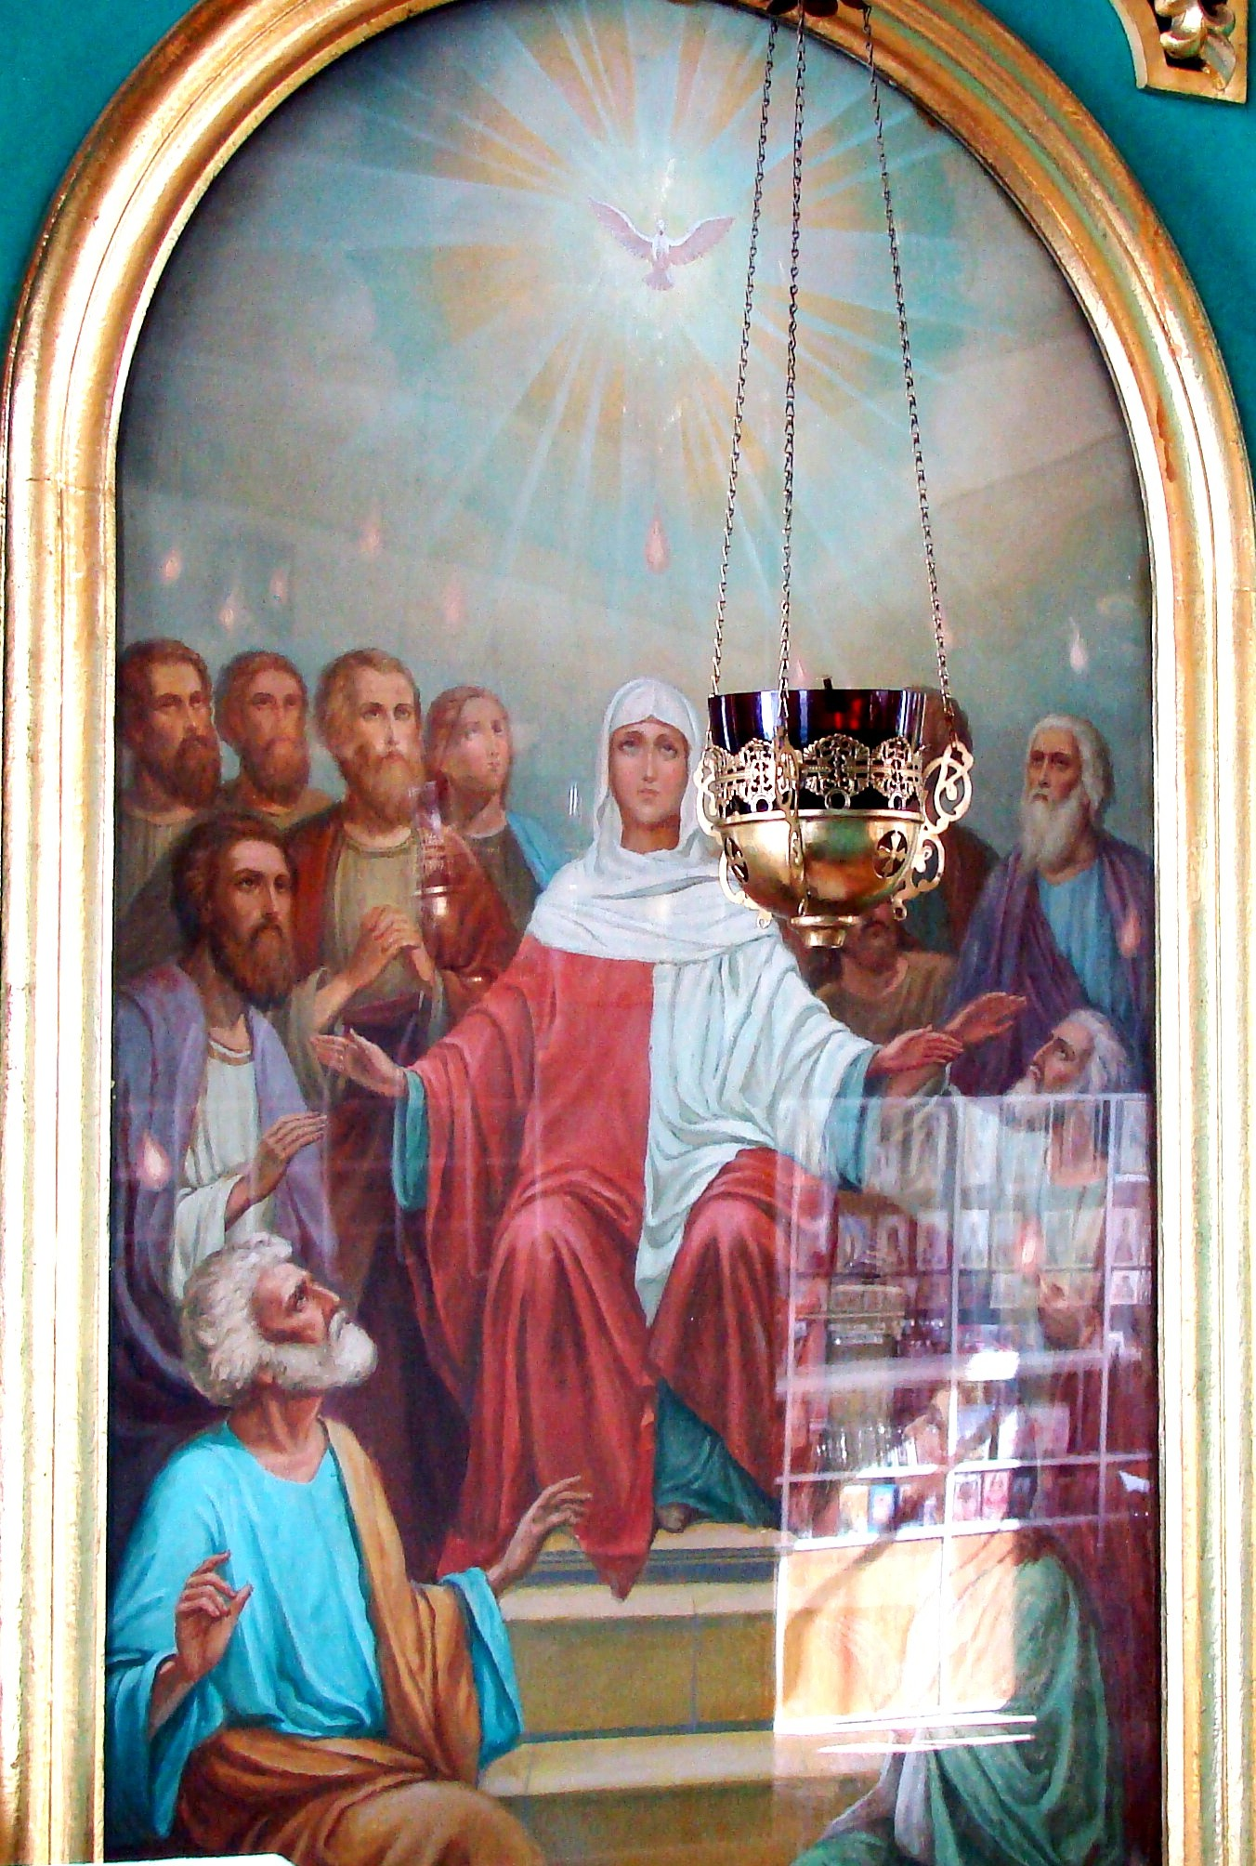 | После вознесения Иисуса Христа наступил пятидесятый день после Воскресения Христова. У евреев тогда был великий праздник Пятидесятницы в память Синайского законодательства. Все апостолы, вместе с Божией Матерью и с другими учениками Христовыми и прочими верующими, единодушно находились в одной горнице в Иерусалиме. Был третий час дня, по еврейскому счету часов, т. е. по нашему - девятый час утра. Вдруг сделался шум с неба, как бы от несущегося сильного ветра, и наполнил весь дом, где находились ученики Христовы. И явились огненные языки и почили (остановились) по одному на каждом из них. Все исполнились Духа Святого и стали славить Бога на разных языках, которых прежде не знали. Так Дух Святый, по обетованию Спасите –
Сошествие Святого Духа на Апостолов.
ля, сошел на Апостолов, в виде огненных языков, в знак того, что Он дал Апостолам способность и силу для проповеди Христова учения всем народам; сошел же в виде огня в знак того, что имеет силу опалять грехи и очищать, освящать и согревать души. По случаю праздника Пятидесятницы, в Иерусалиме в это время было много евреев, пришедших из разных стран. Услышав шум, огромная толпа народа собралась около дома, где были ученики Христовы. Все в народе изумлялись и спрашивали друг друга: "не все ли они галилеяне? Как же мы слышим каждый свой язык, в котором родились? Как они могут говорить нашими языками о великих делах Божиих?" И в недоумении говорили: "они напились сладкого вина". Тогда апостол Петр, вставши вместе с прочими одиннадцатью апостолами, сказал, что они не пьяны, но что на них сошел Дух Святый, как это и было предсказано пророком Иоилем, и что Иисус Христос, Которого иудеи распяли, воскрес из мертвых, вознесся на небо и излил на них Святого Духа. Заканчивая проповедь об Иисусе Христе, апостол Петр сказал: "Итак, твердо знай, весь народ израильский, что Бог послал Спасителем и Христом Сего Иисуса, Которого вы распяли". Проповедь Петра так подействовала на слушавших ее, что весьма многие уверовали в Иисуса Христа. Они стали спрашивать Петра и прочих апостолов: "что нам делать, мужи братия?" Петр ответил им: "покайтесь и креститесь во имя Иисуса Христа для прощения грехов; тогда и вы получите дар Святого Духа". Уверовавшие во Христа охотно приняли крещение, таких оказалось в этот день около трех тысяч человек. Таким образом начало устрояться на земле Царствие Божие и этот день является днем рождения Церкви Христовой. В этот день явлены были три ипостаси Единого Бога : Отец, Сын и Дух Святой, поэтому праздник называется День Святой Троицы. Со дня сошествия Святого Духа вера христианская стала быстро распространяться, при помощи Божией; число верующих в Господа Иисуса Христа день ото дня увеличивалось. Научаемые Святым Духом, Апостолы смело проповедовали всем об Иисусе Христе, Сыне Божием, о Его страданиях за нас и воскресении из мертвых. Господь помогал им великими многочисленными чудесами, которые совершались через Апостолов именем Господа Иисуса Христа. Первоначально Апостолы проповедовали евреям, а потом разошлись по разным странам для проповеди всем народам. Для совершения таинств и проповедания учения христианского, Апостолы поставляли через рукоположение епископов, пресвитеров (священников или иереев) и диаконов. Та благодать Святого Духа, которая была явно преподана Апостолам, в виде огненных языков, теперь подается в нашей Святой Православной Церкви невидимо - в ее святых таинствах, через преемников-апостолов - пастырей Церкви - епископов и священников. Праздник выпадает на пятидесятый день после пасхи, так в 2007 году Троица была 27 мая (14 мая ст.ст.). Праздник христианской Пятидесятницы заключает в себе двойное торжество- и в славу Пресвятой Троицы, и в славу Пресвятаго Духа, видимо сошедших на Апостолов и запечатлевшего Новый вечный Завет Бога с человеками. В праздник Пресвятой Пятидесятницы принято украшать храм и свои жилища древесными ветвями (березовыми ветками) и цветами, и самим стоять в храме с цветами в руках.

